Министерство науки и высшего образования Российской Федерации
Федеральное государственное бюджетное образовательное учреждение высшего образования
«Владимирский государственный университет имени Александра Григорьевича и Николая Григорьевича Столетовых»
(ВлГУ)

Кафедра информационных систем и программной инженерии

КУРСОВОЙ ПРОЕКТ
по дисциплине «Разработка веб-приложений на Python»
на тему
«Легковесная платформа совместной работы для трансграничной торговли России и Китая»
Этап 3. Модели приложения

Выполнил:
Студент группы ПРИк-223
Янь Яо

Принял:
асс. каф. ИСПИ
Евдокимов А.О.

Владимир, 2026 г.

АННОТАЦИЯ

Курсовой проект содержит 29 страниц, 2 рисунка, 24 таблицы и 10 источников.

Настоящий документ является результатом третьего этапа курсового проекта и описывает модели данных веб-приложения платформы кооперации трансграничной торговли России и Китая.
В первой главе обоснованы проектные решения: соответствие моделей перечню сущностей первого этапа, общие соглашения (отметки времени, десятичные дроби, русские verbose_name), схема автономерации документов и структура связей основной цепочки сделки.
Во второй главе приведены поля четырнадцати ключевых моделей, вычисляемые свойства, ограничения целостности и индексы; все таблицы построены по метаданным ORM, поэтому не могут разойтись с кодом.
В третьей главе описана проверка реализации: тестовый набор из двадцати тестов, идемпотентная загрузка демонстрационных данных и регрессионные проверки.

Ключевые слова: модели данных; Django ORM; ограничения целостности; автономерация документов; трансграничная торговля; курсовой проект
ABSTRACT

This document is the result of the third stage of the course project and describes the data models of the web application of the Russian-Chinese cross-border trade collaboration platform.
The first chapter justifies the design decisions: the mapping of the models to the entity list of stage one, the common conventions (time stamps, decimal types, Russian verbose names), the document auto-numbering scheme and the relation structure of the main deal chain.
The second chapter lists the fields of fourteen key models, the computed properties, integrity constraints and indexes; every table is built from ORM metadata, so it cannot drift apart from the code.
The third chapter describes the verification of the implementation: a test suite of twenty tests, an idempotent demo data loader and regression checks.

Keywords: data models; Django ORM; integrity constraints; document auto-numbering; cross-border trade; course project
СОДЕРЖАНИЕ
ОПРЕДЕЛЕНИЯ, ОБОЗНАЧЕНИЯ И СОКРАЩЕНИЯ 6
ВВЕДЕНИЕ 7
1 Концептуальные решения 8
1.1 Отнесение моделей к классам предметной области 8
1.2 Общие соглашения 9
1.3 Автономерация документов 9
1.4 Цепочка сделки и структура связей 10
2 Реализация моделей 12
2.1 Поля ключевых моделей 12
2.1.1 Модель Enterprise 12
2.1.2 Модель Membership 12
2.1.3 Модель Good 13
2.1.4 Модель Rfq 13
2.1.5 Модель Quote 14
2.1.6 Модель Order 14
2.1.7 Модель OrderLine 15
2.1.8 Модель Shipment 15
2.1.9 Модель Transport 16
2.1.10 Модель Document 16
2.1.11 Модель Message 17
2.1.12 Модель Task 17
2.1.13 Модель Statement 18
2.1.14 Модель Payment 18
2.2 Вычисляемые свойства 18
2.3 Ограничения целостности 19
2.4 Индексы 20
2.5 Админ-панель и демонстрационные данные 21
3 Проверка реализации 22
3.1 Тестовый набор 22
3.2 Регрессионные проверки и объём кода 22
ЗАКЛЮЧЕНИЕ 24
СПИСОК ИСПОЛЬЗОВАННЫХ ИСТОЧНИКОВ 25
ПРИЛОЖЕНИЕ А 26
ПРИЛОЖЕНИЕ Б 28

ОПРЕДЕЛЕНИЯ, ОБОЗНАЧЕНИЯ И СОКРАЩЕНИЯ
Сокращение | Расшифровка
ORM | объектно-реляционное отображение (Object-Relational Mapping)
СУБД | система управления базой данных
SQLite | встраиваемая реляционная СУБД, выбрана для проекта
SKU | артикул товарной позиции (stock keeping unit)
RFQ | запрос коммерческого предложения (Request for Quotation)
КП | коммерческое предложение
INCOTERM | базис поставки по правилам Международной торговой палаты
ЕАЭС | Евразийский экономический союз
ТН ВЭД | товарная номенклатура внешнеэкономической деятельности
ФГИС | федеральная государственная информационная система
МИМ | межличностная медиа-переписка (мессенджер)
ПЗ | пояснительная записка

ВВЕДЕНИЕ
Курсовой проект разрабатывает легковесную платформу кооперации для трансграничной торговли России и Китая. На первом этапе определена предметная область и перечень из 56 её сущностей; на втором этапе спроектированы 43 страницы веб-приложения с маршрутами и прототипами представлений.
Задача третьего этапа — реализовать модели приложения: перевести перечень сущностей в схемы таблиц базы данных, задать поля, связи, ограничения целостности и вычисляемые свойства, а также обеспечить загрузку демонстрационных данных и проверку реализации тестами.
Пояснительная записка состоит из трёх глав. Глава 1 обосновывает концептуальные решения: отнесение моделей к классам предметной области, общие соглашения, схему автономерации и связи цепочки сделки. Глава 2 приводит реализацию: поля ключевых моделей, вычисляемые свойства, ограничения и индексы. Глава 3 описывает проверку: тесты, демонстрационную загрузку и регрессионные проверки.
Принципиальное свойство документа — его связь с кодом. Все таблицы полей, ограничений и индексов построены программно по метаданным ORM приложения, поэтому документ невозможно обновить «частично»: любое изменение моделей влечёт пересборку документа целиком.

1 Концептуальные решения

1.1 Отнесение моделей к классам предметной области
Модели приложения распределены по девяти классам предметной области, введённым на этапе 1. Распределение показывает, что наиболее ёмкие классы — управление и расчёты (10 моделей), справочники (8) и заказ с исполнением (8); справочная нагрузка, наоборот, разбавлена: девяти сущностям соответствуют восемь моделей, поскольку термин глоссария остаётся статическим словарём интерфейса.
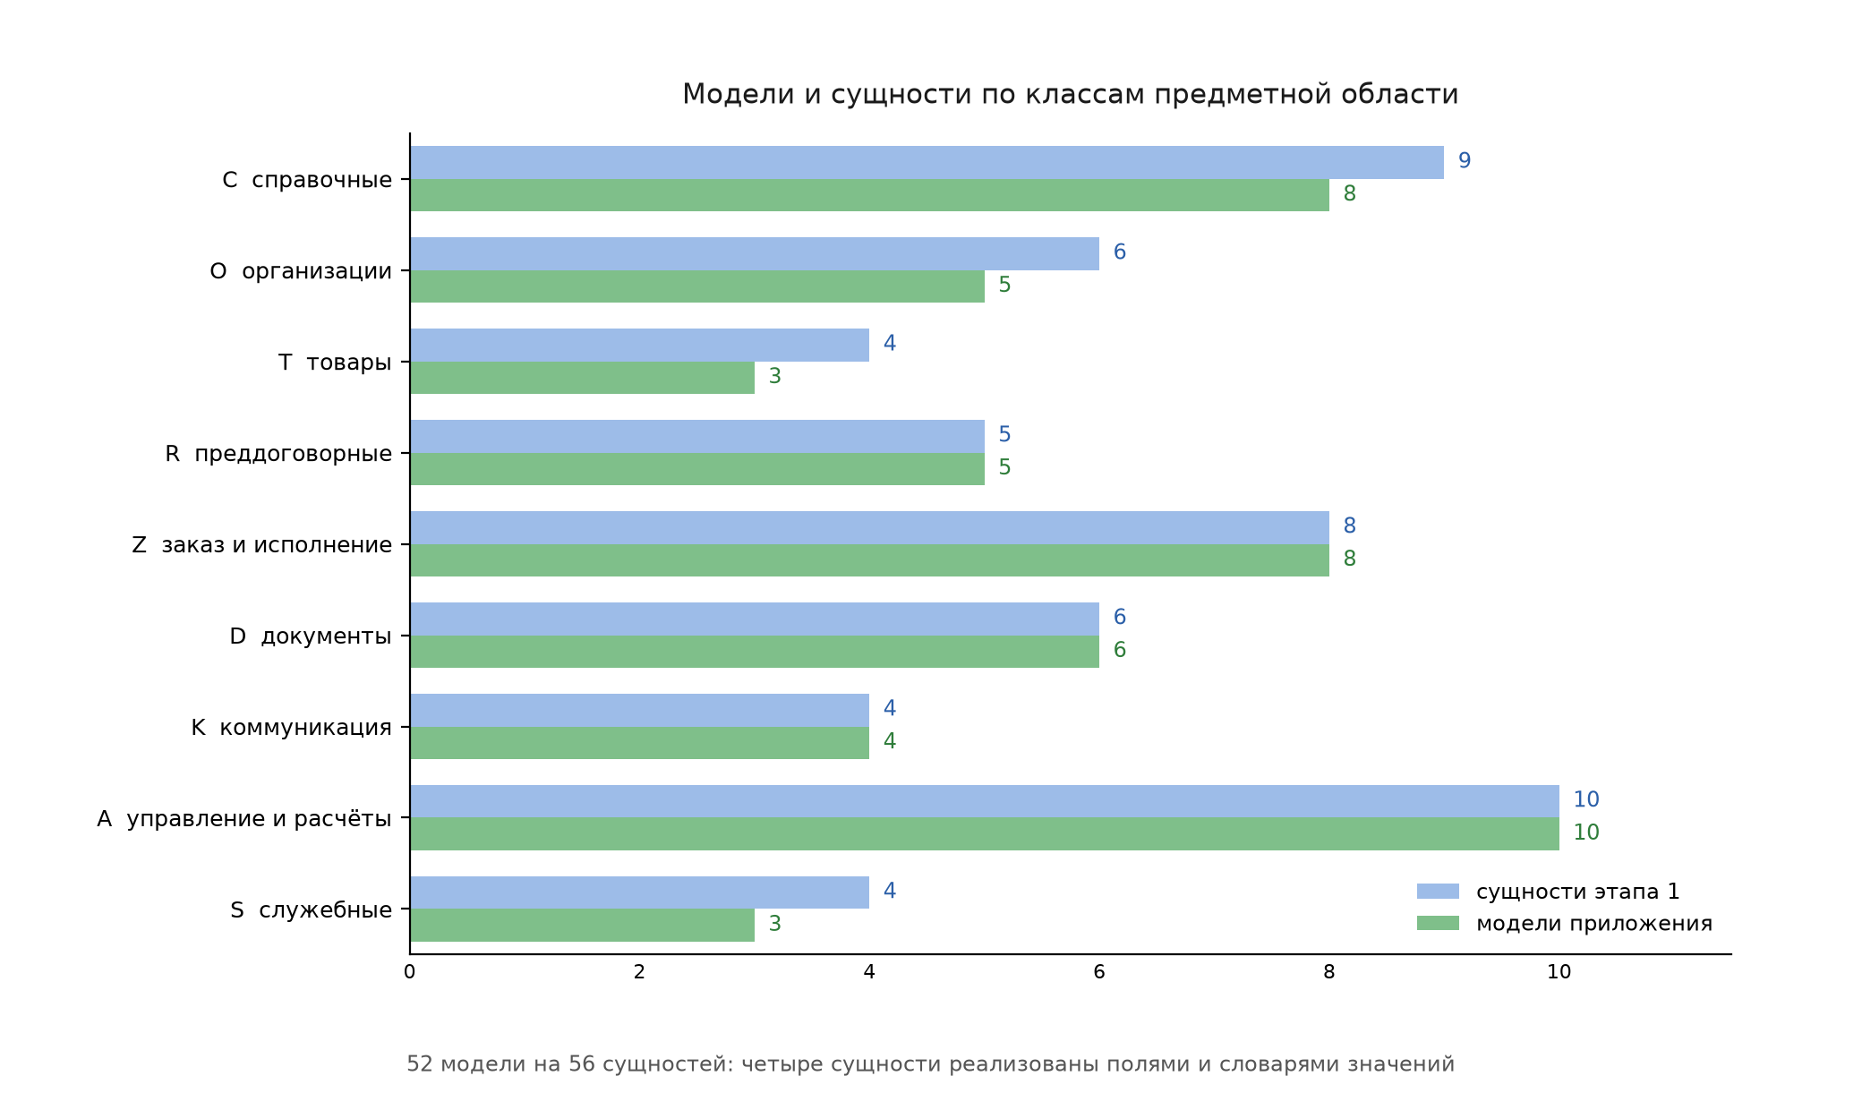
Рисунок 1 – Распределение сущностей и моделей по классам предметной области
Таблица 1 – Распределение моделей по классам предметной области
Класс | Сущностей | Моделей
С — Справочные и словарные сущности | 9 | 8
O — Организации и пользователи | 6 | 5
T — Товарная номенклатура | 4 | 3
R — Преддоговорные сущности | 5 | 5
Z — Сущности заказа и исполнения | 8 | 8
D — Сущности документооборота и соответствия | 6 | 6
K — Сущности двуязычной коммуникации | 4 | 4
A — Сущности управления, аналитики и расчётов | 10 | 10
S — Служебные сущности | 4 | 3
Итого | 56 | 52

Четыре сущности перечня сознательно не стали отдельными таблицами: характеристики товара — JSON-поле Good.attributes, роль — словарь Membership.Role, файл (медиа) — поля FileField и модель Attachment, а термин глоссария — статический словарь интерфейса, который появится на этапе 4. Такое решение сокращает число таблиц без потери данных: каждая из четырёх сущностей не имеет собственных связей и жизненного цикла.

1.2 Общие соглашения
– отметки времени created_at и updated_at вынесены в абстрактную базовую модель TimeStampedModel и унаследованы всеми бизнес-таблицами;
– количества и суммы — DecimalField, чтобы избежать ошибок двоичных дробей при финансовых расчётах;
– фиксированные наборы значений — словари TextChoices (базисы поставки, виды транспорта, статусы, роли, приоритеты);
– у каждого поля задан русскоязычный verbose_name — он служит подписью в админ-панели и источником назначения поля в настоящей записке;
– ссылки на участников задаются ForeignKey с PROTECT, чтобы исторические документы не «сиротели» при удалении предприятий.

1.3 Автономерация документов
Семь объектов ведут сквозные номера вида ПРЕФИКС-ГГГГ-NNNN. Логика вынесена в DocNumberMixin: при первом сохранении, если номер пуст, он собирается из префикса модели, текущего года и порядкового номера. Важная тонкость реализации — порядок базовых классов: mixin обязан стоять перед абстрактной базовой моделью (class Rfq(DocNumberMixin, TimeStampedModel)), иначе переопре-деление save() остаётся ниже по цепочке MRO и никогда не вызыва-ется; тесты закрепили это поведение.
Таблица 2 – Модели с автономерацией документов
Модель | Префикс | Описание
Rfq | RFQ-ГГГГ-NNNN | запрос котировки
Quote | QUO-ГГГГ-NNNN | предложение
Order | ORD-ГГГГ-NNNN | заказ
Shipment | SHP-ГГГГ-NNNN | партия
Incident | INC-ГГГГ-NNNN | инцидент
Task | TSK-ГГГГ-NNNN | задача
Statement | STM-ГГГГ-NNNN | счёт

1.4 Цепочка сделки и структура связей
Деловой смысл приложения — сквозная цепочка «товар — запрос — предложение — заказ — партия — перевозка». Каждая связь цепочки реализована внешним ключом с каскадом или защитой; партия привязана к заказу отношением «один ко многим», а перевозка к партии — «один к одному». Позиции документов, этапов и пересчётов подчинены своим родителям; расчёты образуют отдельную цепочку «счёт — платёж — сверка». Все бизнес-объекты подключают общий набор обслуживания: диалоги, задачи, вложения и журнал аудита ссылаются на них парой «тип объекта + код».
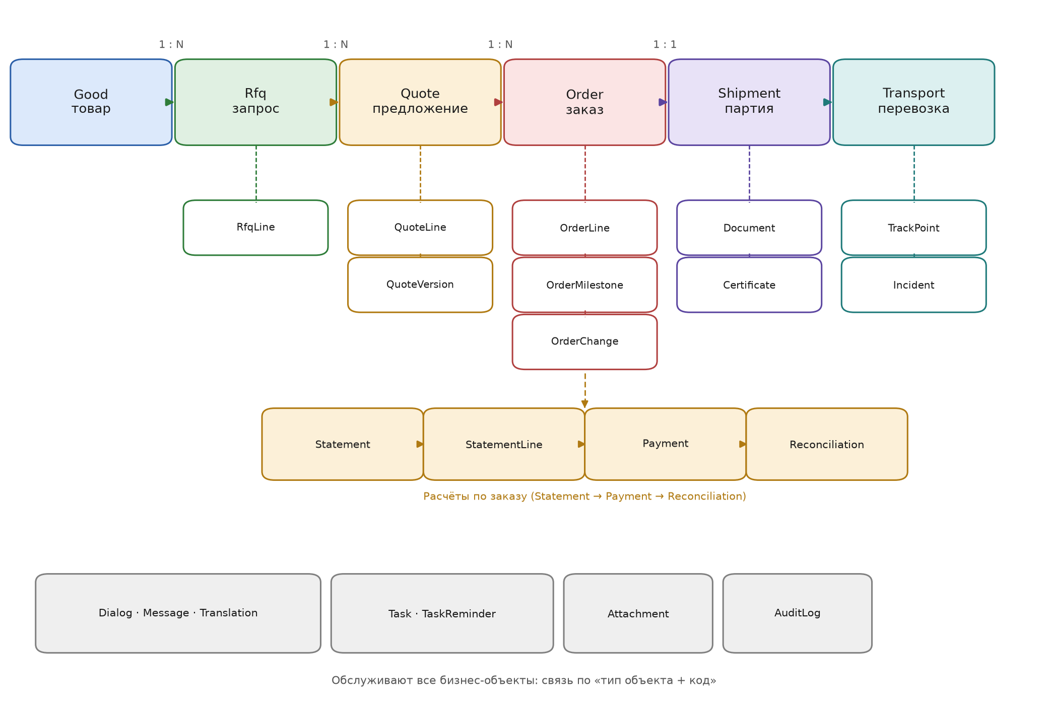
Рисунок 2 – Основная цепочка сделки и подчинённые модели

2 Реализация моделей

2.1 Поля ключевых моделей
Ниже приведены поля четырнадцати моделей, вокруг которых строится работа приложения. В таблицах поля: имя, назначение (русский verbose_name из кода), тип ORM и особенности. Обозначения в столбце «Свойства»: PK — первичный ключ; «уник.» — уникальное значение; «null» — допускает пустое значение; «необяз.» — можно не заполнять в формах; «выбор: N» — словарь из N значений; «авто» — автозаполнение отметки времени.

2.1.1 Модель Enterprise
Карточка участника: двуязычные наименования, ИНН, страна, отрасль, статус проверенности и основная валюта. От неё отталкиваются все договорные объекты.
Таблица 3 – Поля модели Enterprise («предприятие»)
Поле | Назначение | Тип | Свойства
id | ID | BigAutoField | PK
created_at | создано | DateTimeField | авто+
updated_at | обновлено | DateTimeField | авто
name_ru | название (рус.) | CharField | —
name_zh | название (кит.) | CharField | необяз.
country | страна | FK → Country | —
industry | отрасль | FK → Industry | null · необяз.
tin | ИНН / код единой социальной лицензии | CharField | уник.
address | адрес | CharField | необяз.
bank_account | банковский счёт | CharField | необяз.
status | статус | CharField | выбор: 4

2.1.2 Модель Membership
Связка «пользователь — предприятие» с ролью; условие уникальности гарантирует не более одного членства на пару пользователя и предприятия.
Таблица 4 – Поля модели Membership («членство»)
Поле | Назначение | Тип | Свойства
id | ID | BigAutoField | PK
user | пользователь | FK → User | —
enterprise | предприятие | FK → Enterprise | —
role | роль | CharField | выбор: 6
department | подразделение | CharField | необяз.
joined_at | дата вступления | DateField | —
is_active | активно | BooleanField | —

2.1.3 Модель Good
Товарная карточка: артикул, категория, единица измерения, двуязычные наименование и описание; характеристики хранятся JSON-полем.
Таблица 5 – Поля модели Good («товар»)
Поле | Назначение | Тип | Свойства
id | ID | BigAutoField | PK
created_at | создано | DateTimeField | авто+
updated_at | обновлено | DateTimeField | авто
sku | артикул (SKU) | CharField | уник.
hs_code | код ТН ВЭД | CharField | необяз.
name_ru | название (рус.) | CharField | —
name_zh | название (кит.) | CharField | —
category | категория | FK → GoodCategory | —
uom | единица измерения | FK → Uom | —
brand | торговая марка | CharField | необяз.
shelf_life_days | срок хранения, сут | PositiveIntegerField | null · необяз.
attributes | характеристики | JSONField | необяз.
description_ru | описание (рус.) | TextField | необяз.
description_zh | описание (кит.) | TextField | необяз.
is_active | в каталоге | BooleanField | —

2.1.4 Модель Rfq
Закупочный запрос с позициями и сроком ответа; номер генерируется автоматически.
Таблица 6 – Поля модели Rfq («запрос котировки»)
Поле | Назначение | Тип | Свойства
id | ID | BigAutoField | PK
created_at | создано | DateTimeField | авто+
updated_at | обновлено | DateTimeField | авто
number | номер | CharField | уник. · необяз.
buyer | закупщик | FK → Enterprise | —
title | заголовок | CharField | —
due_date | срок ответа | DateField | —
incoterm | базис поставки | CharField | выбор: 6
currency | валюта | FK → Currency | —
status | статус | CharField | выбор: 5
comment | комментарий | TextField | необяз.

2.1.5 Модель Quote
Ответ поставщика на запрос: версии, позиции, срок действия и сумма в валюте предложения.
Таблица 7 – Поля модели Quote («предложение»)
Поле | Назначение | Тип | Свойства
id | ID | BigAutoField | PK
created_at | создано | DateTimeField | авто+
updated_at | обновлено | DateTimeField | авто
number | номер | CharField | уник. · необяз.
rfq | запрос | FK → Rfq | —
supplier | поставщик | FK → Enterprise | —
valid_until | действительно до | DateField | —
incoterm | базис поставки | CharField | выбор: 6
currency | валюта | FK → Currency | —
amount | сумма | DecimalField | —
status | статус | CharField | выбор: 6
comment | комментарий | TextField | необяз.

2.1.6 Модель Order
Согласованный сторонами договор: базис поставки, сумма, покупатель и поставщик — разные предприятия.
Таблица 8 – Поля модели Order («заказ»)
Поле | Назначение | Тип | Свойства
id | ID | BigAutoField | PK
created_at | создано | DateTimeField | авто+
updated_at | обновлено | DateTimeField | авто
number | номер | CharField | уник. · необяз.
buyer | закупщик | FK → Enterprise | —
supplier | поставщик | FK → Enterprise | —
quote | предложение | FK → Quote | —
incoterm | базис поставки | CharField | выбор: 6
currency | валюта | FK → Currency | —
amount | сумма | DecimalField | —
status | статус | CharField | выбор: 6
signed_date | дата подписания | DateField | null · необяз.

2.1.7 Модель OrderLine
Позиция заказа: количество и цена положительны, сумма строки вычисляется свойством.
Таблица 9 – Поля модели OrderLine («позиция заказа»)
Поле | Назначение | Тип | Свойства
id | ID | BigAutoField | PK
order | заказ | FK → Order | —
good | товар | FK → Good | —
qty | количество | DecimalField | —
price | цена | DecimalField | —
delivery_days | срок поставки, сут | PositiveSmallIntegerField | null · необяз.

2.1.8 Модель Shipment
Партия отгрузки заказа: номер контейнера, даты отгрузки и прибытия.
Таблица 10 – Поля модели Shipment («партия»)
Поле | Назначение | Тип | Свойства
id | ID | BigAutoField | PK
created_at | создано | DateTimeField | авто+
updated_at | обновлено | DateTimeField | авто
number | номер | CharField | уник. · необяз.
order | заказ | FK → Order | —
qty | количество | DecimalField | —
weight_kg | масса, кг | DecimalField | null · необяз.
volume_m3 | объём, м³ | DecimalField | null · необяз.
ship_date | дата отгрузки | DateField | null · необяз.
container_no | номер контейнера | CharField | необяз.

2.1.9 Модель Transport
Перевозка партии (связь один к одному): перевозчик, канал, вид транспорта и номер накладной.
Таблица 11 – Поля модели Transport («перевозка»)
Поле | Назначение | Тип | Свойства
id | ID | BigAutoField | PK
shipment | партия | O2O → Shipment | уник.
carrier | перевозчик | FK → Enterprise | null · необяз.
carrier_name | название перевозчика | CharField | необяз.
mode | вид транспорта | CharField | выбор: 4
lane | канал | FK → TransportLane | null · необяз.
waybill_no | транспортная накладная | CharField | необяз.
cost | стоимость перевозки | DecimalField | null · необяз.

2.1.10 Модель Document
Грузовой документ: тип, статус, даты выдачи и окончания срока действия; срок не может предшествовать выдаче.
Таблица 12 – Поля модели Document («документ»)
Поле | Назначение | Тип | Свойства
id | ID | BigAutoField | PK
created_at | создано | DateTimeField | авто+
updated_at | обновлено | DateTimeField | авто
doc_type | тип документа | FK → DocType | —
order | заказ | FK → Order | null · необяз.
shipment | партия | FK → Shipment | null · необяз.
file | файл | FileField | —
issuer | кем выдан | CharField | необяз.
issued_date | дата выдачи | DateField | —
valid_until | действителен до | DateField | null · необяз.
status | статус | CharField | выбор: 5

2.1.11 Модель Message
Сообщение диалога на исходном языке; переводы хранятся отдельной моделью с уникальностью на язык.
Таблица 13 – Поля модели Message («сообщение»)
Поле | Назначение | Тип | Свойства
id | ID | BigAutoField | PK
dialog | диалог | FK → Dialog | —
author | автор | FK → User | —
body | текст | TextField | —
language | язык | CharField | выбор: 2
created_at | отправлено | DateTimeField | авто+

2.1.12 Модель Task
Задача с приоритетом, сроком и исполнителем; источник — ссылка на бизнес-объект.
Таблица 14 – Поля модели Task («задача»)
Поле | Назначение | Тип | Свойства
id | ID | BigAutoField | PK
created_at | создано | DateTimeField | авто+
updated_at | обновлено | DateTimeField | авто
number | номер | CharField | уник. · необяз.
title | заголовок | CharField | —
source_kind | источник | CharField | выбор: 5
source_id | код источника | PositiveBigIntegerField | null · необяз.
assignee | исполнитель | FK → User | null · необяз.
due_date | срок | DateField | null · необяз.
priority | приоритет | CharField | выбор: 3
status | статус | CharField | выбор: 4

2.1.13 Модель Statement
Счёт для расчётов с позициями; сумма неотрицательна, номер автоматический.
Таблица 15 – Поля модели Statement («счёт»)
Поле | Назначение | Тип | Свойства
id | ID | BigAutoField | PK
created_at | создано | DateTimeField | авто+
updated_at | обновлено | DateTimeField | авто
number | номер | CharField | уник. · необяз.
order | заказ | FK → Order | —
currency | валюта | FK → Currency | —
amount | сумма | DecimalField | —
due_date | срок оплаты | DateField | null · необяз.
status | статус | CharField | выбор: 5
confirmed_by | подтвердил | FK → User | null · необяз.

2.1.14 Модель Payment
Регистрация платежа: канал, сумма, дата и подтверждения обеих сторон.
Таблица 16 – Поля модели Payment («регистрация платежа»)
Поле | Назначение | Тип | Свойства
id | ID | BigAutoField | PK
statement | счёт | FK → Statement | —
paid_date | дата регистрации | DateField | —
amount | сумма | DecimalField | —
channel_note | канал и реквизиты | CharField | необяз.
buyer_confirmed | подтвердил закупщик | BooleanField | —
supplier_confirmed | подтвердил поставщик | BooleanField | —
created_at | создано | DateTimeField | авто+

2.2 Вычисляемые свойства
Девять свойств не хранятся в базе, а вычисляются из полей: так исключается рассогласование производных величин.
Таблица 17 – Вычисляемые свойства моделей
Модель | Свойство | Описание
Invitation | .is_valid() | не использовано и срок не истёк
Rfq | .is_overdue() | срок прошёл, статус не закрыт
Quote | .is_valid() | не использовано и срок не истёк
QuoteLine | .amount() | позиция × цена, округление до 0,01
Order | .shipped_share() | доля отгруженного количества (0–1)
OrderLine | .amount() | позиция × цена, округление до 0,01
Certificate | .days_to_expiry() | дней до окончания срока (отрицательное, если истёк)
Certificate | .expires_soon() | истекает в ближайшие 30 дней
Task | .is_overdue() | срок прошёл, статус не закрыт
StatementLine | .amount() | позиция × цена, округление до 0,01
Payment | .is_confirmed() | подтверждено обеими сторонами

2.3 Ограничения целостности
Каждое ограничение объявлено в Meta модели и попадает в схему базы данных вместе с миграцией, поэтому его невозможно обойти ни из админ-панели, ни из скрипта загрузки. Особо отметим ограничения, сравнивающие два поля одной строки (покупатель и поставщик заказа, даты документа, пункт отправления канала): такие правила выражаются через F-выражения.
Таблица 18 – Ограничения целостности моделей
Модель | Вид | Ограничение | Содержание
GoodCategory | проверка | goodcategory_level_1_3 | уровень вложенности категории ограничен 1–3
TransportLane | проверка | lane_origin_differs_destination | пункт отправления отличается от назначения
Membership | уникальность | membership_user_enterprise_unique  (user, enterprise) | один пользователь — одно членство в предприятии
Counterparty | уникальность | counterparty_enterprise_name_unique  (enterprise, name) | внутри одного предприятия имя контрагента уникально
Packaging | проверка | packaging_units_positive | штук в упаковке больше нуля
ProductImage | уникальность | productimage_single_main  (good) | у товара главное изображение — единственное (условная уникальность по is_main)
RfqLine | проверка | rfqline_qty_positive | количество позиции запроса больше нуля
Quote | проверка | quote_amount_non_negative | сумма предложения неотрицательна
QuoteLine | проверка | quoteline_values_positive | количество и цена позиции предложения положительны
QuoteVersion | уникальность | quoteversion_unique  (quote, version) | номер версии уникален в пределах предложения
Order | проверка | order_buyer_differs_supplier | покупатель и поставщик — разные предприятия (F() -выражение)
Order | проверка | order_amount_non_negative | сумма заказа неотрицательна
OrderLine | проверка | orderline_values_positive | количество и цена позиции заказа положительны
OrderMilestone | уникальность | milestone_order_kind_unique  (order, kind) | у заказа не более одного этапа каждого вида
Document | проверка | document_validity_not_inverted | срок действия не раньше даты выдачи (valid_until ≥ issued_date либо пусто)
DocRequirement | уникальность | docrequirement_unique  (order, doc_type) | в комплекте заказа тип документа встречается один раз
Dialog | уникальность | dialog_subject_unique  (subject_kind, subject_id) | у бизнес-объекта не более одного диалога
Translation | уникальность | translation_message_target_unique  (message, target_language) | у сообщения не более одного перевода на каждый язык
NotificationSetting | уникальность | notifsetting_unique  (user, event, channel) | на одну связку «пользователь — событие — канал» одна настройка
MetricSnapshot | уникальность | metricsnapshot_unique  (metric, period_key) | у показателя один снимок на период
Statement | проверка | statement_amount_non_negative | сумма счёта неотрицательна
StatementLine | проверка | statementline_values_positive | значение и сумма позиции счёта положительны
Payment | проверка | payment_amount_positive | сумма платежа больше нуля

2.4 Индексы
Индексы заведены под типовые выборки интерфейса: реестры по статусу и сроку, лента сообщений, «мои задачи» и непрочитанные уведомления.
Таблица 19 – Индексы прикладного уровня
Модель | Индекс | Вид | Описание
Enterprise | status, country | обычный | витрина предприятий по статусу и стране
Good | category, is_active | обычный | каталог товаров по категориям
Rfq | status, due_date | обычный | запросы в работе по сроку ответа
Quote | status, valid_until | обычный | действующие предложения со сроком
Order | status, created_at | обычный | реестр заказов с фильтрами
Incident | status, severity | обычный | очередь разбора инцидентов
Document | status, valid_until | обычный | подборка документов по статусу и сроку
Message | dialog, created_at | обычный | лента сообщений диалога
Task | assignee, status | обычный | список «Мои задачи»
Notification | recipient, is_read | обычный | непрочитанные уведомления получателя
AuditLog | target_kind, created_at | обычный | история изменений бизнес-объекта

2.5 Админ-панель и демонстрационные данные
– все 52 модели зарегистрированы в админ-панели; позиции документов, упаковку, изображения, этапы и строки расчётов показываются табличными инлайнами на странице родителя;
– журнал аудита открыт только для чтения: изменение и добавление запрещены на уровне прав;
– команда seed_demo идемпотентна (get_or_create) и строит демонстрационную цепочку: запрос котировки — предложение в двух версиях — заказ с восемью этапами — партия — перевозка с накладной и точками маршрута — инцидент — комплект документов — сертификат с истекающим сроком — диалог с переводом — задача — счёт, платёж и сверка.

3 Проверка реализации

3.1 Тестовый набор
Тестовый набор из 20 тестов сгруппирован по шести темам. Проверяемое утверждение каждого теста приведено в таблице.
Таблица 20 – Проверяемые утверждения тестового набора
№ | Группа | Проверяемое утверждение
1 | Нумерация | Генерация номера запроса по шаблону RFQ-ГГГГ-NNNN
2 | Нумерация | Номер не меняется при обновлении записи
3 | Нумерация | Номера разных моделей не пересекаются
4 | Вычисления | Сумма строки = количество × цена с округлением до 0,01
5 | Вычисления | Доля отгруженного количества считается верно
6 | Вычисления | Разнос сверки вычисляется при сохранении
7 | Вычисления | Окно «истекает скоро» у сертификата ограничено 30 днями
8 | Вычисления | Просроченная задача с открытым статусом помечается верно
9 | Вычисления | Приглашение не действительно после истечения срока
10 | Ограничения | Повторное членство того же пользователя отклоняется
11 | Ограничения | Покупатель и поставщик заказа должны различаться
12 | Ограничения | Неположительное количество позиции отклоняется
13 | Ограничения | Срок действия документа не может быть раньше даты выдачи
14 | Ограничения | Уровень вложенности категории вне 1–3 отклоняется
15 | Валидаторы | Артикул товара проверяется валидатором формата
16 | Валидаторы | Телефон профиля проверяется валидатором формата
17 | Админ-панель | Все модели видны в админ-панели (включая инлайны)
18 | Админ-панель | Журнал аудита доступен только для чтения
19 | Данные | Повторный запуск seed_demo не создаёт дублей
20 | Данные | Демонстрационная бизнес-цепочка целостна

3.2 Регрессионные проверки и объём кода
Помимо тестов, этап пройден через типовые проверки проекта: system check без замечаний, makemigrations --check не находит несозданных миграций, загрузка seed_demo повторна, дымовой обход всех 43 страниц возвращает ожидаемые коды ответов. Объём кода этапа приведён в таблице — для справки, без нормирования.
Таблица 21 – Объём кода этапа 3
Файл | Строк кода
*/models.py | 2043
*/admin.py | 472
core/management/commands/seed_demo.py | 440
core/tests/test_models.py | 354
*/migrations/0001_initial.py | 1318

ЗАКЛЮЧЕНИЕ
На третьем этапе курсового проекта реализованы модели приложения: 52 модели Django, покрывающие 56 сущностей предметной области. Четыре сущности сознательно реализованы не отдельными таблицами, а полями и словарями значений, что обосновано в главе 1.
Модели содержат 394 поля, 23 ограничения целостности и 11 индексов прикладного уровня. Реализованы общие механизмы: отметки времени по абстрактной базовой модели, автономерация документов семью префиксами, девять вычисляемых свойств и словари значений на TextChoices.
Реализация проверена: 20 тестов покрывают автономерацию, вычисляемые свойства, ограничения, валидаторы, покрытие админ-панели и идемпотентность демонстраической загрузки; миграция создаёт 53 таблицы, регрессионные проверки пройдены без замечаний.
Полученная схема данных достаточна для этапа 4 — шаблонов страниц приложения: реестры, карточки и диаграммы смогут итать данные непосредственно из построенных моделей.

СПИСОК ИСПОЛЬЗОВАННЫХ ИСТОЧНИКОВ
1. Django Software Foundation. Django Documentation: Models[EB/OL]. 2026. https://docs.djangoproject.com/en/4.2/topics/db/models/.
2. Django Software Foundation. Django Documentation: Model field reference[EB/OL]. 2026. https://docs.djangoproject.com/en/4.2/ref/models/fields/.
3. Django Software Foundation. Django Documentation: Meta model options[EB/OL]. 2026. https://docs.djangoproject.com/en/4.2/ref/models/options/.
4. Django Software Foundation. Django Documentation: Testing[EB/OL]. 2026. https://docs.djangoproject.com/en/4.2/topics/testing/.
5. Python Software Foundation. Python 3.13 Documentation: decimal — decimal arithmetic based on the ANSI...[EB/OL]. 2025. https://docs.python.org/3/library/decimal/.
6. SQLite Database System. CREATE TABLE constraints[EB/OL]. 2026. https://www.sqlite.org/lang_createtable.html.
7. ГОСТ 7.32–2017. Система стандартов по информации, библиотечному и издательскому делу. Отчёт о научно-исследовательской работе. Структура и правила оформления[S]. Москва: Стандартинформ, 2017.
8. ГОСТ 19.701–90. Единая система программной документации. Схемы алгоритмов, программ, данных и систем. Обозначения условные и правила выполнения[S]. Москва: Издательство стандартов, 1990.
9. Макаров Р. И., Хорошева Е. Р. Анализ и синтез информационных систем: учеб. пособие. — Владимир: Изд-во ВлГУ, 2019. — 251 с.
10. International Chamber of Commerce. Incoterms 2020: ICC rules for the use of domestic and international trade terms[S]. Paris: ICC, 2019.

ПРИЛОЖЕНИЕ А
(Полный перечень моделей)
Таблица А.1 – Полный перечень моделей приложения
№ | Модель | Таблица БД | Полей | Класс | Сущность
1 | Currency | portal_currency | 5 | С | Валюта
2 | Country | portal_country | 5 | С | Страна
3 | Uom | portal_uom | 4 | С | Единица измерения
4 | GoodCategory | portal_goodcategory | 5 | С | Категория товара
5 | Industry | portal_industry | 3 | С | Отрасль
6 | BorderCrossing | portal_bordercrossing | 7 | С | Пункт пропуска
7 | TransportLane | portal_transportlane | 7 | С | Транспортный канал
8 | Tariff | portal_tariff | 4 | С | Таможенный тариф
9 | Profile | portal_profile | 3 | O | Пользователь
10 | Enterprise | portal_enterprise | 10 | O | Предприятие
11 | Membership | portal_membership | 6 | O | Членство в предприятии
12 | Invitation | portal_invitation | 8 | O | Приглашение
13 | Counterparty | portal_counterparty | 7 | O | Контрагент
14 | Good | portal_good | 14 | T | Товар
15 | Packaging | portal_packaging | 5 | T | Упаковка
16 | ProductImage | portal_productimage | 4 | T | Изображение товара
17 | Rfq | portal_rfq | 10 | R | Запрос (RFQ)
18 | RfqLine | portal_rfqline | 5 | R | Позиция запроса
19 | Quote | portal_quote | 11 | R | Предложение (КП)
20 | QuoteLine | portal_quoteline | 5 | R | Позиция предложения
21 | QuoteVersion | portal_quoteversion | 6 | R | Версия предложения
22 | Order | portal_order | 11 | Z | Заказ
23 | OrderLine | portal_orderline | 5 | Z | Позиция заказа
24 | OrderMilestone | portal_ordermilestone | 6 | Z | Этап заказа
25 | OrderChange | portal_orderchange | 8 | Z | Изменение заказа
26 | Shipment | portal_shipment | 9 | Z | Партия (отгрузка)
27 | Transport | portal_transport | 7 | Z | Перевозка
28 | TrackPoint | portal_trackpoint | 5 | Z | Точка маршрута
29 | Incident | portal_incident | 10 | Z | Инцидент
30 | DocType | portal_doctype | 4 | D | Тип документа
31 | Document | portal_document | 10 | D | Документ
32 | Certificate | portal_certificate | 10 | D | Сертификат
33 | DocRequirement | portal_docrequirement | 5 | D | Комплект документов
34 | ComplianceCheck | portal_compliancecheck | 5 | D | Проверка соответствия
35 | DeadlineReminder | portal_deadlinereminder | 6 | D | Напоминание о сроке
36 | Dialog | portal_dialog | 6 | K | Диалог
37 | Message | portal_message | 5 | K | Сообщение
38 | Translation | portal_translation | 6 | K | Перевод
39 | Attachment | portal_attachment | 7 | K | Вложение
40 | Task | portal_task | 10 | A | Задача
41 | TaskReminder | portal_taskreminder | 4 | A | Напоминание
42 | NotificationSetting | portal_notificationsetting | 4 | A | Настройка уведомлений
43 | Notification | portal_notification | 7 | S | Уведомление
44 | Metric | portal_metric | 6 | A | Показатель
45 | MetricSnapshot | portal_metricsnapshot | 4 | A | Снимок показателя
46 | ComplianceRisk | portal_compliancerisk | 7 | A | Риск соответствия
47 | Statement | portal_statement | 9 | A | Счёт
48 | StatementLine | portal_statementline | 5 | A | Позиция счёта
49 | Reconciliation | portal_reconciliation | 8 | A | Сверка расчётов
50 | Payment | portal_payment | 7 | A | Подтверждение оплаты
51 | AuditLog | portal_auditlog | 8 | S | Запись аудита
52 | SystemParam | portal_systemparam | 4 | S | Параметр системы

ПРИЛОЖЕНИЕ Б
(Соответствие сущностей и моделей)
Таблица Б.1 – Соответствие сущностей этапа 1 и моделей
№ | Сущность | Класс | Реализация | Описание
1 | Страна | С | модель Country | —
2 | Валюта | С | модель Currency | —
3 | Единица измерения | С | модель Uom | —
4 | Категория товара | С | модель GoodCategory | —
5 | Отрасль | С | модель Industry | —
6 | Пункт пропуска | С | модель BorderCrossing | —
7 | Транспортный канал | С | модель TransportLane | —
8 | Таможенный тариф | С | модель Tariff | —
9 | Термин глоссария | С | поля: статический справочник | статический словарь интерфейса (появится на этапе 4)
10 | Предприятие | O | модель Enterprise | —
11 | Пользователь | O | модель Profile | —
12 | Роль | O | поля: Membership.Role | внутренний словарь TextChoices модели «Членство»
13 | Членство в предприятии | O | модель Membership | —
14 | Приглашение | O | модель Invitation | —
15 | Контрагент | O | модель Counterparty | —
16 | Товар | T | модель Good | —
17 | Характеристика товара | T | поля: Good.attributes | JSON-поле со списком пар «свойство — значение»
18 | Упаковка | T | модель Packaging | —
19 | Изображение товара | T | модель ProductImage | —
20 | Запрос (RFQ) | R | модель Rfq | —
21 | Позиция запроса | R | модель RfqLine | —
22 | Предложение (КП) | R | модель Quote | —
23 | Позиция предложения | R | модель QuoteLine | —
24 | Версия предложения | R | модель QuoteVersion | —
25 | Заказ | Z | модель Order | —
26 | Позиция заказа | Z | модель OrderLine | —
27 | Этап заказа | Z | модель OrderMilestone | —
28 | Изменение заказа | Z | модель OrderChange | —
29 | Партия (отгрузка) | Z | модель Shipment | —
30 | Перевозка | Z | модель Transport | —
31 | Точка маршрута | Z | модель TrackPoint | —
32 | Инцидент | Z | модель Incident | —
33 | Тип документа | D | модель DocType | —
34 | Документ | D | модель Document | —
35 | Сертификат | D | модель Certificate | —
36 | Комплект документов | D | модель DocRequirement | —
37 | Проверка соответствия | D | модель ComplianceCheck | —
38 | Напоминание о сроке | D | модель DeadlineReminder | —
39 | Диалог | K | модель Dialog | —
40 | Сообщение | K | модель Message | —
41 | Перевод | K | модель Translation | —
42 | Вложение | K | модель Attachment | —
43 | Задача | A | модель Task | —
44 | Напоминание | A | модель TaskReminder | —
45 | Настройка уведомлений | A | модель NotificationSetting | —
46 | Показатель | A | модель Metric | —
47 | Снимок показателя | A | модель MetricSnapshot | —
48 | Риск соответствия | A | модель ComplianceRisk | —
49 | Счёт | A | модель Statement | —
50 | Позиция счёта | A | модель StatementLine | —
51 | Сверка расчётов | A | модель Reconciliation | —
52 | Подтверждение оплаты | A | модель Payment | —
53 | Файл (медиа) | S | поля: FileField + Attachment | поле FileField у моделей и модель «Вложение»
54 | Запись аудита | S | модель AuditLog | —
55 | Уведомление | S | модель Notification | —
56 | Параметр системы | S | модель SystemParam | —

